ZARZĄDZENIE NR 270/2022

Burmistrza Konstantynowa Łódzkiego

z dnia 01 grudnia 2022 roku

w sprawie zmiany Regulaminu Organizacyjnego Urzędu Miejskiego w Konstantynowie Łódzkim

Na podstawie artykułu 33 ustęp 2 ustawy z dnia 8 marca 1990 roku o samorządzie gminnym (tekst jednolity Dziennik Ustaw z 2022 roku, pozycja 559, pozycja 1005, pozycja 1079 i pozycja 1561) – Burmistrz Konstantynowa Łódzkiego zarządza, co następuje:
§ 1. Wprowadza następujące zmiany w Regulaminie Organizacyjnym Urzędu Miejskiego w Konstantynowie Łódzkim stanowiącym załącznik do Zarządzenia nr 257/2020 Burmistrza Konstantynowa Łódzkiego z dnia 16 listopada 2020 roku w sprawie nadania Regulaminu Organizacyjnego dla Urzędu Miejskiego w Konstantynowie Łódzkim (tekst jednolity Zarządzenie nr 130/2021 Burmistrza Konstantynowa Łódzkiego z dnia 30 lipca 2021 roku ze zmianą wprowadzoną Zarządzeniem nr 3/2022 Burmistrza Konstantynowa Łódzkiego z dnia 04 stycznia 2022 roku):
1) Załącznik nr 1 do Regulaminu otrzymuje brzmienie:
„SCHEMAT ORGANIZACYJNY URZĘDU MIEJSKIEGO W KONSTANTYNOWIE ŁÓDZKIM”
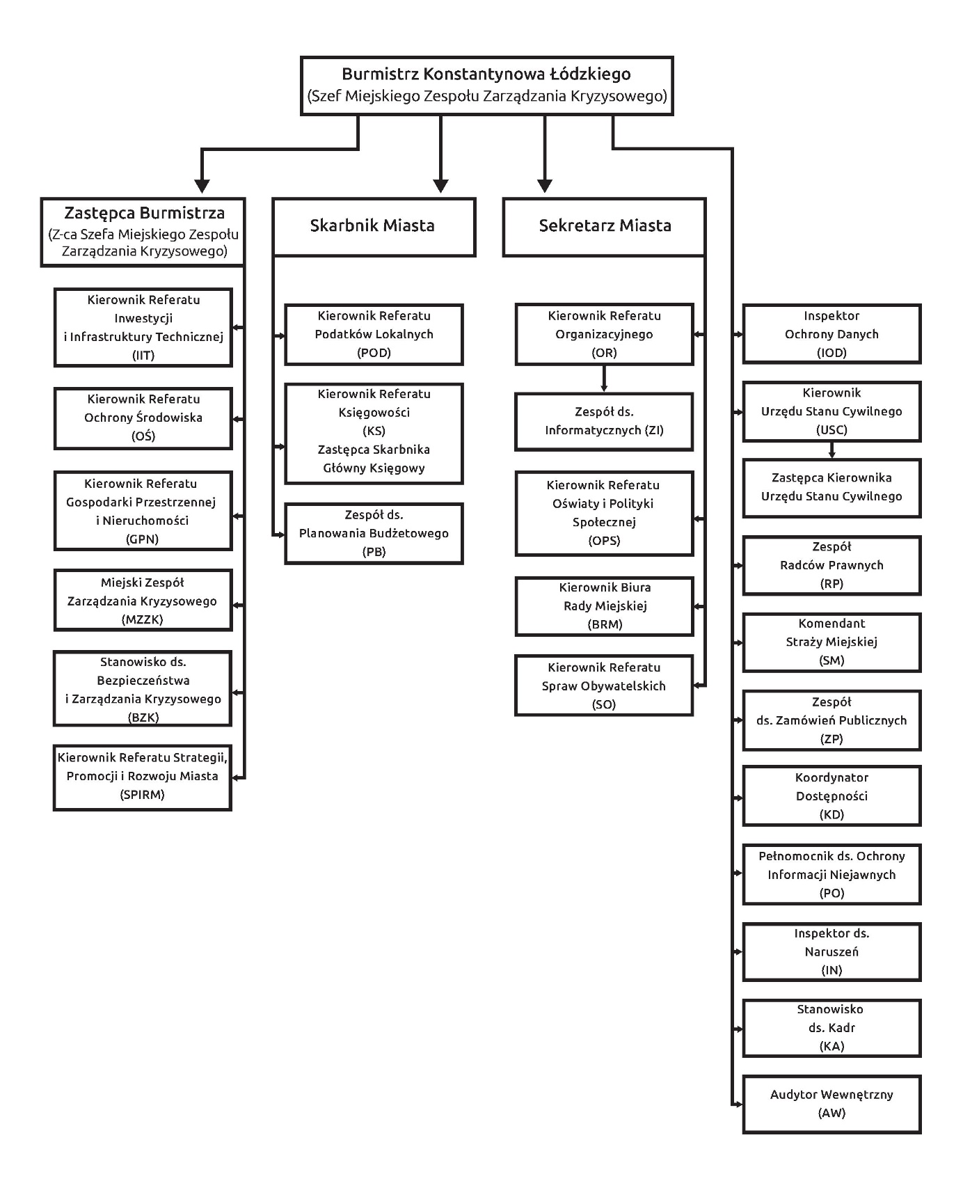
2) Załącznik nr 3 do Regulaminu Organizacyjnego otrzymuje brzmienie:
„ZAŁĄCZNIK NR 3
ZASADY AKCEPTACJI, PODPISYWANIA PISM I UDSTALANIA ZASTĘPSTW
§ 1. Burmistrz podpisuje pisma, dokumenty i decyzje:
- w sprawach należących do jego wyłącznej kompetencji;
- kierowane do:
- naczelnych i centralnych organów administracji i władzy państwowej;
- urzędów centralnych;
- wojewódzkich organów administracji rządowej;
- organów jednostek samorządu terytorialnego;
3) zarządzenia, procedury, pisma, obwieszczenia;
4) decyzje z zakresu administracji publicznej, do których wydawania w jego imieniu nie upoważnił pracowników urzędu;
5) pełnomocnictwa i upoważnienia do działania w jego imieniu, w tym pisma wyznaczające osoby uprawnione do podejmowania czynności z zakresu prawa pracy wobec pracowników urzędu;
6) pisma zawierające oświadczenia woli urzędu jako pracodawcy;
7) pełnomocnictwa do reprezentowania gminy przed sądami i organami administracji publicznej;
8) inne pisma i dokumenty, zastrzeżone odrębnymi decyzjami.
§ 2 1. Zastępca burmistrza, sekretarz i skarbnik podpisują pisma i dokumenty w ramach udzielonych przez burmistrza upoważnień, w sprawach bezpośrednio przez nich nadzorowanych.
2. Pisma, dokumenty w sprawach należących do właściwości rzeczowej danej komórki organizacyjnej podpisują kierownicy komórek organizacyjnych w ramach udzielonych przez burmistrza upoważnień.
3. Decyzje, postanowienia i zaświadczenia w indywidualnych sprawach z zakresu administracji publicznej mogą podpisywać pracownicy urzędu na podstawie udzielonego przez burmistrza upoważnienia.
§ 3. Kierownik urzędu stanu cywilnego podpisuje pisma pozostające w zakresie jego zadań.
§ 4.1.Kopia pisma, dokumentu lub decyzji, która jest przedstawiana burmistrzowi, zastępcy burmistrza, sekretarzowi lub skarbnikowi do podpisu zawiera, w lewym dolnym rogu parafki pracowników, którzy przygotowali i sprawdzili treść dokumentu.
2. Podpis kierownika komórki organizacyjnej na kopii pisma, dokumentu lub decyzji w lewym dolnym rogu oznacza, że dokonał sprawdzenia pisma, dokumentu lub decyzji przed zatwierdzeniem i wydaniem klientowi.
3. Podpis kierownika danej komórki organizacyjnej lub pracownika urzędu upoważnionego do załatwienia sprawy w ustalonym zakresie, złożony na kopii pisma, dokumentu, decyzji, postanowienia lub zaświadczenia, z prawej strony dokumentu oznacza, że osoba podpisująca dokonała sprawdzenia pisma, dokumentu, postanowienia, zaświadczenia przed wydaniem klientowi.
4. Kopie, odpisy pism lub dokumentów, sporządzane na potrzeby urzędu mogą być poświadczane za zgodność z oryginałem przez pracowników, zgodnie z zadaniami określonymi w zakresach czynności.
5. Kopie, odpisy pism lub dokumentów, przekazywane do innych podmiotów, mogą być poświadczane za zgodność z oryginałem przez pracowników na podstawie upoważnienia udzielonego przez kierownika urzędu, a także przez radców prawnych (w sprawach, w których występują oni jako pełnomocnicy gminy).
§ 5. 1. W przypadku nieobecności burmistrza, jego obowiązki pełni zastępca burmistrza, w tym podpisuje pisma, dokumenty i decyzje zgodnie z przyznanym upoważnieniem.
2. W przypadku nieobecności burmistrza i zastępcy burmistrza jednocześnie ich obowiązki pełni sekretarz miasta w tym podpisuje pisma, dokumenty i decyzje zgodnie z przyznanym upoważnieniem.
§ 6. 1 W przypadku nieobecności w pracy kierownika komórki organizacyjnej:
1) jego obowiązki pełni zastępca kierownika, o ile takie stanowisko jest ustalone w komórce organizacyjnej lub pracownik wskazany w zakresie czynności;
2) pisma i dokumenty oraz decyzje administracyjne w ramach postępowania administracyjnego podpisuje odpowiednio: burmistrz, zastępca burmistrza, sekretarz miasta lub skarbnik miasta nadzorujący pracę komórki organizacyjnej.”

3) Załącznik nr 5 do Regulaminu otrzymuje brzmienie:
„ZAŁĄCZNIK NR 5
ORGANIZACJA PRZYJMOWANIA I ROZPATRYWANIA SKARG, WNIOSKÓW I PETYCJI

§ 1. 1. Urząd przyjmuje skargi, wnioski i petycje wnoszone pisemnie i za pomocą poczty elektronicznej oraz ustnie do protokołu.
2. W sprawach skarg, wniosków i petycji w urzędzie przyjmują:
1) burmistrz we wtorki, w godzinach pracy Urzędu, po wcześniejszym umówieniu kontaktu osobiście lub pod numerem telefonu 42 211 12 12;
2) zastępca burmistrza we wtorki w godzinach pracy Urzędu, po wcześniejszym umówieniu kontaktu osobiście lub pod numerem telefonu 42 211 12 12;
3) sekretarz, skarbnik i kierownicy komórek organizacyjnych - codziennie w godzinach pracy urzędu;
4) przewodniczący i wiceprzewodniczący Rady Miejskiej w poniedziałki w godzinach 15.00 – 16.00.
3. Informacje o dniach i godzinach przyjęć w sprawach skarg i wniosków podane są do publicznej wiadomości poprzez wywieszenie na drzwiach wejściowych urzędu oraz zamieszczone w BIP.
§ 2. 1. Kwalifikacji wpływających skarg i wniosków dokonuje burmistrz, zastępca burmistrza lub sekretarz dekretując wpływającą korespondencje.
2. Bieżący nadzór nad organizacją przyjmowania, rozpatrywania i terminowego załatwiania skarg, wniosków i petycji sprawuje Sekretarz.
3. Referat organizacyjny i biuro rady miejskiej w porozumieniu z sekretarzem koordynuje terminowe rozpatrywanie skarg, wniosków i petycji.
4. Referat organizacyjny prowadzi centralny zbiór i rejestr skarg, wniosków i petycji skierowanych do burmistrza oraz do Urzędu Miejskiego w Konstantynowie Łódzkim i czuwa nad ich terminowym załatwieniem.
5. Biuro rady miejskiej prowadzi odrębnie rejestr skarg, wniosków i petycji skierowanych do Rady Miejskiej w Konstantynowie Łódzkim. Organizuje ich rozpatrywanie i czuwa nad terminowym ich załatwieniem.
6. Skarga dotycząca określonej osoby nie może być przekazana do rozpatrzenia tej osobie ani osobie, wobec której pozostaje ona w stosunku nadrzędności służbowej.
7. Po zarejestrowaniu i zadekretowaniu skargi, wniosku lub petycji w centralnym rejestrze referat organizacyjny przekazuje ją niezwłocznie do załatwienia do komórki organizacyjnej właściwej ze względu na przedmiot sprawy w związku z koniecznością terminowego rozpatrzenia skargi, wniosku lub petycji.
8. Odpowiedź na skargę, wniosek lub petycję z podpisem osoby sporządzającej odpowiedź oraz parafką kierownika komórki organizacyjnej oraz Sekretarza podpisuje Burmistrz lub upoważniona przez niego osoba.
9. Kierownicy komórek organizacyjnych urzędu są odpowiedzialni za :
1) przeprowadzenie postępowania wyjaśniającego;
2) terminowe rozpatrzenie skargi, wniosku lub petycji;
3) przygotowanie projektu zawiadomienia o sposobie załatwienia skargi, wniosku lub petycji;
4) zwrot całości oryginalnych dokumentów z postępowania do referatu organizacyjnego;
5) wykorzystania materiałów zawartych w skargach, wnioskach i petycjach do usprawnienia
i poprawy jakości pracy oraz podejmowania środków zmierzających do likwidowania nieprawidłowości będących przyczyną skarg.
3) zwrot całości oryginalnych dokumentów z postępowania o którym mowa w § 3 ust. 3 pkt. 2 do referatu organizacyjnego.

§ 3. Nadzór nad wykonaniem zarządzenia powierza Sekretarzowi Miasta Konstantynowa Łódzkiego.
§ 4. Zarządzenie wchodzi w życie z dniem podpisania.

Burmistrz Konstantynowa Łódzkiego
Robert Jakubowski

